第二课时 类比推理
班级 姓名
一、情境与建构
据传春秋时期的鲁国的公输班受到路边的齿形草能割破行人的腿的启发，发明了锯子，【问题1】它的思维过程是怎样的呢？这个思维过程是归纳推理吗？

【问题2】试根据等式的性质猜想不等式的性质：
等式的性质： 猜想不等式的性质：[来源:Zxxk.Com]
(1) a=b⇒a+c=b+c; (1)
(2) a=b⇒ ac=bc; (2)
(3) a=b⇒a²=b²; (3)

【问题3】上面的推理过程是归纳推理吗？有何特征？你能说出几个类似于上面的推理吗？
这样猜想出的结论是否一定正确？

二、类比推理

1、类比推理：

（1）特征：

（2）推理模式

2、类比推理的思维过程：

三、数学应用
例1、类比实数的加法与乘法，并列出它们类似的性质．

例2．试将平面上的圆与空间中的球进行类比．

例3、试通过长方形与长方体的类比，由命题“周长为定值的长方形中，正方形的面积最大，最大值为”，猜想关于长方体的相应命题，并判断它是否正确．

例4、在等差数列$\left\{a_{n}\right\}$中，若$a_{\text{10}}=0$，则有等式$a_{1}+a_{2}+⋯+a_{n}=a_{1}+a_{2}+⋯+a_{\text{19}−n}$
$\left(n<\text{19},n∈N^{}\right)$成立，类比上述性质，相应地：在等比数列$\left\{b_{n}\right\}$中，若$b_{9}=1$，则有等式 成立。

四、拓展阅读
1、类比推理是从特殊到特殊的推理，是寻找事物之间的共同或相似性质。类比的性质相似性越多，相似的性质与推测的性质之间的关系就越相关，从而类比得出的结论就越可靠。
2、类比推理的一般步骤：
（1）找出两类事物之间的相似性或者一致性。
（2）用一类事物的性质去推测另一类事物的性质，得出一个明确的命题（猜想）。
3、归类推理与类比推理，统称合情推理。

五、课堂练习
1、球心到球面上每一点的距离相等．
类比到平面，有_______________________________________________________________．
2、在平面内，等腰三角形的高通过底边的中点．
类比到空间，有_______________________________________________________________．

类比推理
班级___________姓名___________
1．下列说法中正确的是________．
①合情推理就是正确的推理；②合情推理就是类比推理；
③归纳推理是从一般到特殊的推理过程；④类比推理是从特殊到特殊的推理过程．
2．经计算发现下列不等式：＋<2，＋<2，＋<2，…，根据以上不等式的规律，试写出一个对正实数a，b都成立的条件不等式：________________.[来源:学。科。网]
3．由“等腰三角形的两底角相等，两腰相等”可以类比推出正棱锥的类似属性是________．
4．一同学在电脑中打出如图所示的一串圆(○表示空心圆，●表示实心圆)：
○●○○●○○○●○○○○
若将此若干个圆依此规律继续下去，得到一系列的圆，那么前2006个圆中实心圆有________个．
5．下面使用类比推理恰当的是________．
①“若a·3＝b·3，则a＝b”类比推出“若a·0＝b·0，则a＝b”；
②“(a＋b)c＝ac＋bc”类比推出“(a·b)c＝ac·bc”；
③“(a＋b)c＝ac＋bc”类比推出“＝＋(c≠0)”；
④“(ab)^{n}＝a^{n}b^{n}”类比推出“(a＋b)^{n}＝a^{n}＋b^{n}”．
6．定义A*B、B*C、C*D、D*B分别对应下列图形
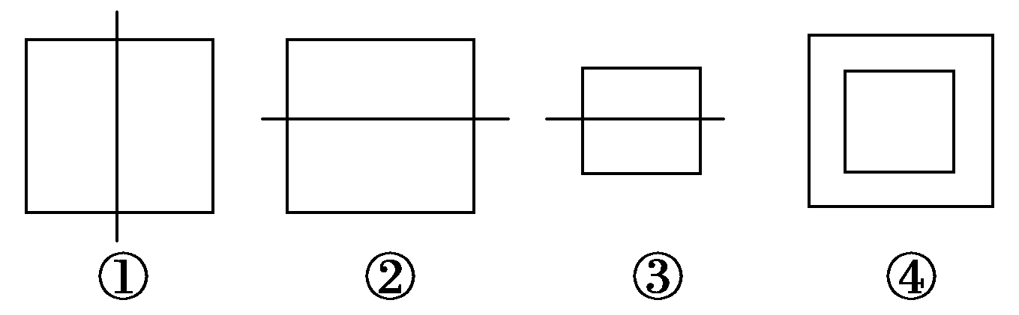
那么下列图表中，
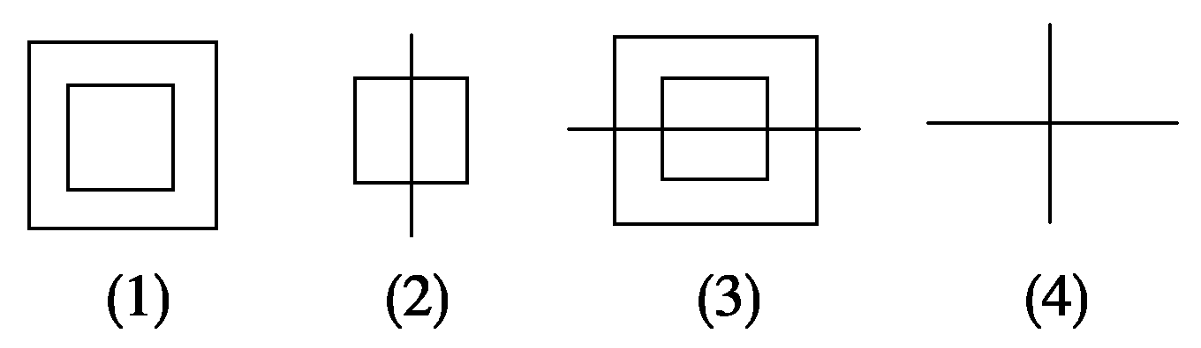
可以表示A*D、A*C的分别是________，________.
7．观察下列等式
1＝1
2＋3＋4＝9
3＋4＋5＋6＋7＝25
4＋5＋6＋7＋8＋9＋10＝49
照此规律，第五个等式应为________．
8．类比平面内正三角形的“三边相等，三内角相等”的性质，可知正四面体的下列性质，比较恰当的有________．
①各棱长相等，同一顶点上的任意两条棱的夹角都相等；②各个面都是全等的正三角形，任意相邻两个面所成的二面角都相等；③各个面都是全等的正三角形，同一顶点上的任意两条棱的夹角都相等．
9．如图，将一个边长为1的正三角形的每条边三等分，以中间一段为边向形外作正三角形，并擦去中间一段，得图(2)，如此继续下去，得图(3)．
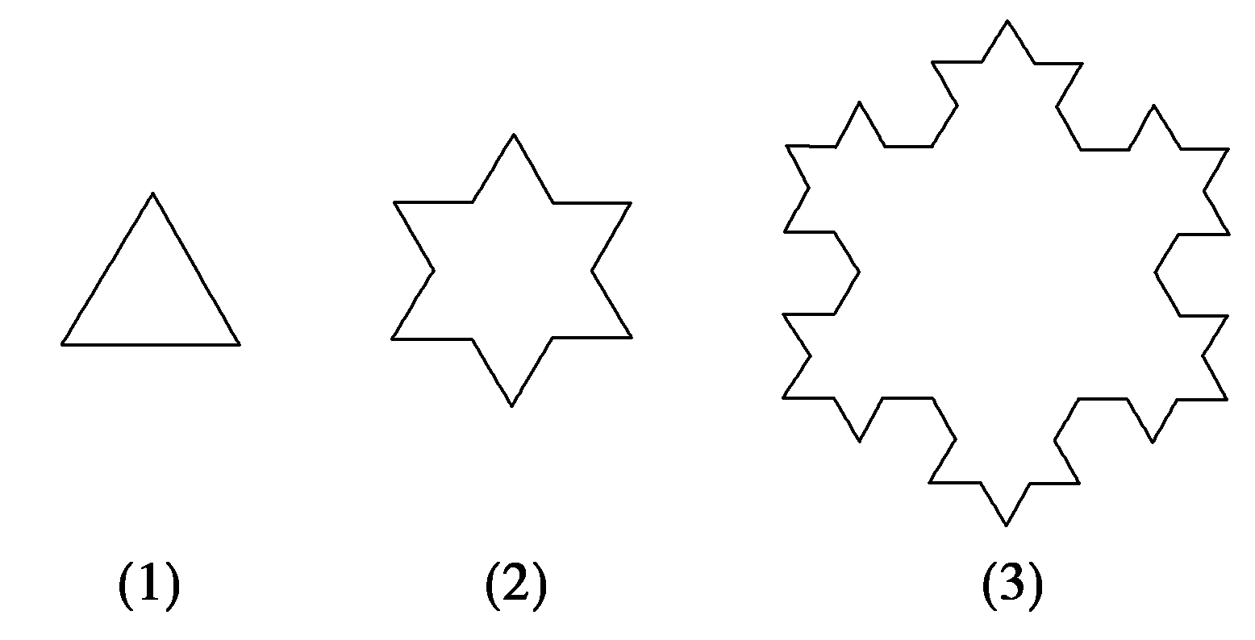
试用n表示出第n个图形的边数a_{n}＝______.
10．设f₀(x)＝sinx，f₁(x)＝f₀′(x)，…，f_{n＋1}(x)＝f_{n}′(x)，n∈N，则f₂₀₀₇(x)＝________.
7．我们把1,4,9,16,25，…这些数称为正方形数，这是因为这些数目的点可以排成一个正方形，如图所示，则第n个正方形点数是________．
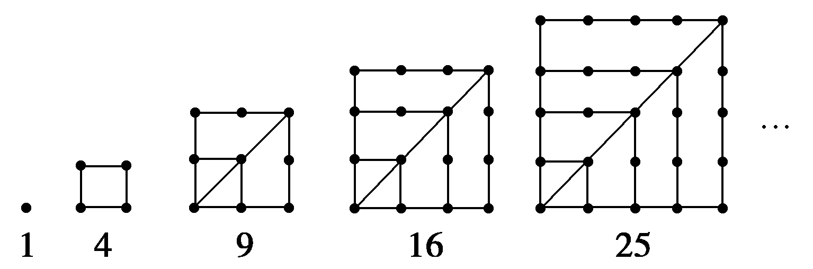
8．已知f(1,1)＝1，f(m，n)∈N*(m，n∈N*)，且对任意的m，n∈N*都有①f(m，n＋1)＝f(m，n)＋2，②f(m＋1,1)＝2f(m,1)，则f(2011,2012)的值为________．
9．观察下列各式：7²＝49,7³＝343,7⁴＝2401，…，则7²⁰¹¹的末两位数字为________．
10．用推理的形式表示等差数列1,3,5，…，(2n－1)…前n项和S_{n}的归纳过程．[来源:学
11．平面内有n个圆，其中每两个圆都相交于两点，且每三个圆都不相交于同一点，若f(n)表示这n个圆把平面分割成的区域数，试求f(n)．

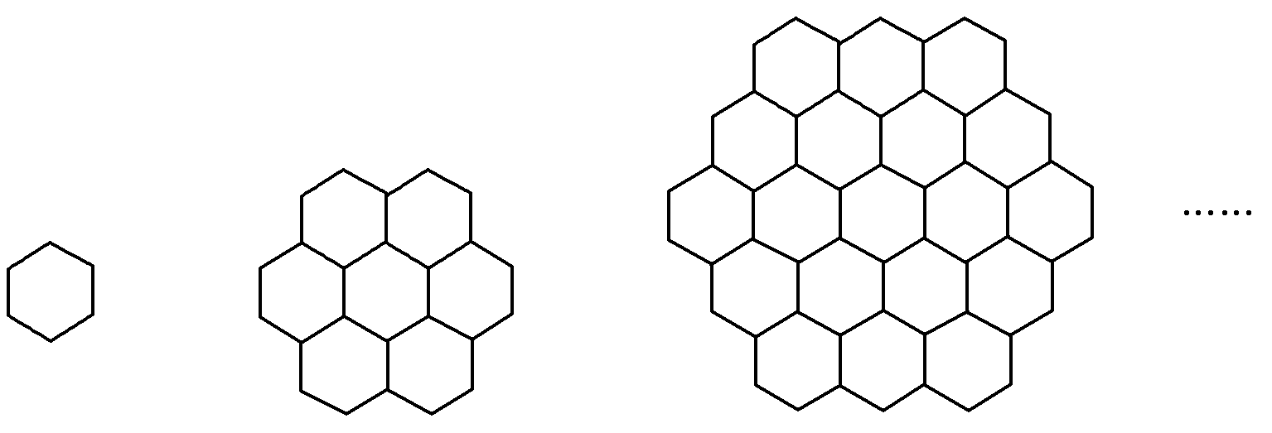
12．蜜蜂被认为是自然界中最杰出的建筑师，单个蜂巢可以近似地看作是一个正六边形，如图为一组蜂巢的截面图，其中第一个图有1个蜂巢，第二个图有7个蜂巢，第三个图有19个蜂巢，按此规律，以f(n)表示第n个图的蜂巢总数．
试给出f(4)，f(5)的值，并求f(n)的表达式．

